Aufgabenformular

Standardillustrierende Aufgaben veranschaulichen beispielhaft Standards für Lehrkräfte, Lernende und Eltern.
Hinweis: Wünschenswert ist die Entwicklung von mehreren Aufgaben zu einer Kompetenz, die die Progression der Standards (A – H) abbilden.

Fach | Kunst
Kompetenzbereich | Wahrnehmen
Kompetenz | Material erkunden
Niveaustufe(n) | C
Standard | Die Schülerinnen und Schüler können Material untersuchen
ggf. Themenfeld | Dinge und Materialien, Erinnerungen, Vorstellungen und Wünsche
ggf. Bezug Basiscurriculum (BC) oder übergreifenden Themen (ÜT) | BC Sprachbildung
ggf. Standard BC
Aufgabenformat
offen x |  | halboffen | geschlossen
Erprobung im Unterricht:
Datum:  Mai |  | Jahrgangsstufe:  3-4 | Schulart:  Grundschule
Verschlagwortung | Ästhetische Forschung, ästhetische Erfahrungen, sinnliche Wahrnehmung
Aufgabe:

Untersuche das Material mit den Händen, den Augen, der Nase, dem Körper!
Nenne Erlebnisse oder Ereignisse, an die du dich dabei erinnerst! Dokumentiere sie!
Welche Ideen entstehen dabei? Fertige eine Skizze dazu an!

Material: Papier

Materialbeispiel:

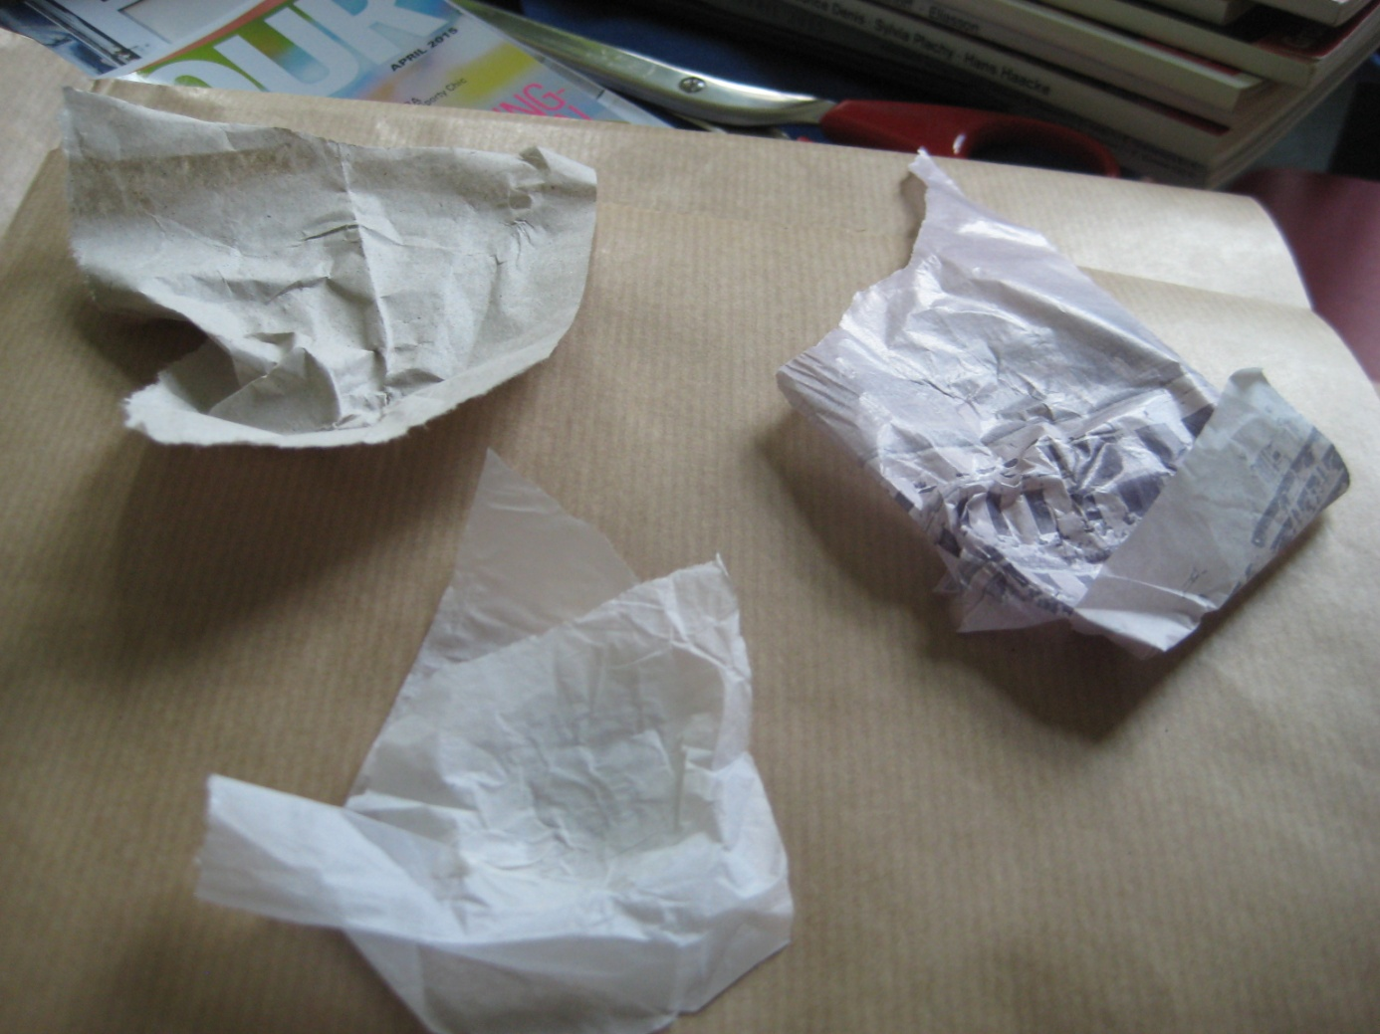

LISUM
Bearbeitungsbeispiel:

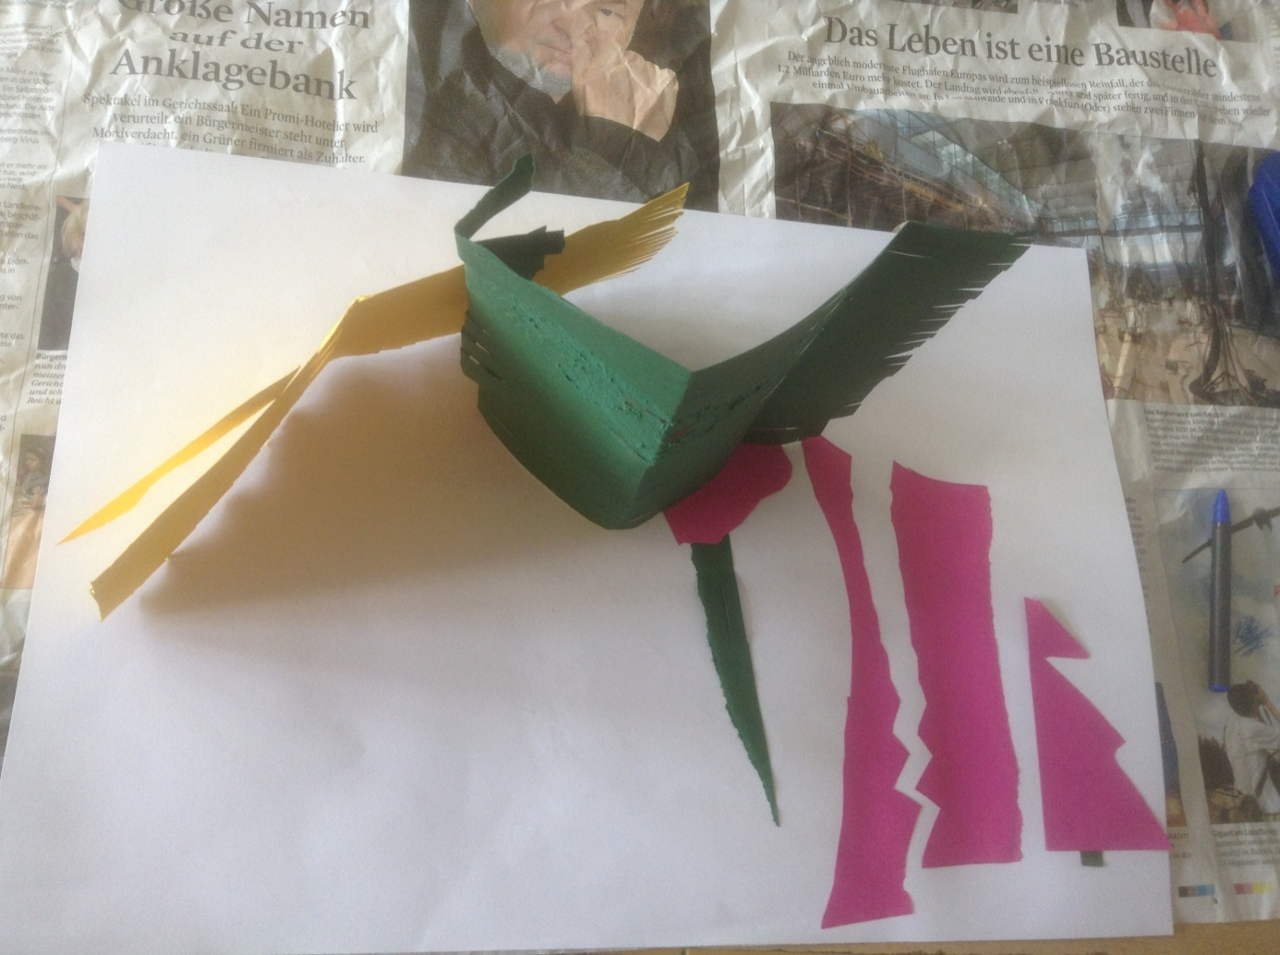

LISUM

